|  |
| --- |
| МИНИСТЕРСТВО НАУКИ И ВЫСШЕГО ОБРАЗОВАНИЯ РОССИЙСКОЙ ФЕДЕРАЦИИ |
| ​Федеральное государственное автономное образовательное учреждение высшего образования |
| ​ «**Дальневосточный федеральный университет»**  **(ДВФУ)** |
| **​ШКОЛА ЕСТЕСТВЕННЫХ НАУК**  **​** |
| **​Кафедра информатики, математического и компьютерного**  **моделирования**  **​** |
| **​ «Создание оконного и мобильного приложения авиакомпании AMONIC Airlines»**  **​**  **​КУРСОВОЙ ПРОЕКТ** |
| ​По направлению подготовки 01.03.02 Прикладная математика и информатика,  профиль «Математическое и Информационное Обеспечение Производственной Деятельности»  ​  ​  ​  ​  ​  **​Студенты группы**Б8119-01.03.02  **​**Сибен Андрей, Сосновская Ксения,  Одновил Евгений, Ташкинов Дмитрий  **​Руководитель** Сущенко А. А.  **​ (должность, ученое звание)**  **​____________________________**  **​____________________________**  ​ (подпись)                                      (ФИО)  **​ «______» ________________ 20   г.**  ​  ​  ​  ​ |

**Оглавление**

**Введение** 4

**Глава 1. Анализ предметной области** 5

**1.1 Введение** 5

**1.2 Авиакомпания «S7 Airlines»** 6

**1.3 Авиакомпания «British Airways»** 6

**1.4 Авиакомпания «Аэрофлот»** 7

**1.5 Классификация авиакомпаний** 7

**1.6 Заключение** 8

**Глава 2. Анализ требований к системе** 8

**2.1 Введение** 8

**2.2 Требования к приложениям** 9

**2.2.1 Функциональные требования** 9

**2.2.2 Требования к аппаратному и программному обеспечению** 12

**2.2.3 Требования к реализации** 13

**2.3 Заключение** 13

**Глава 3. Проектирование программного средства** 13

**3.1 Введение** 13

**3.2 Архитектурно-контекстная диаграмма (АКД)** 14

**3.3 Архитектурная диаграмма потоков** 15

**3.4 Диаграмма прецендентов (вариантов использования)** 17

**3.5 Связь объектов** 19

**3.6 Заключение** 19

**Глава 4. Проектирование БД** 20

**4.1 Введение** 20

**4.2 Инфологическое проектирование** 20

**4.3 Взаимосвязи информационных объектов** 37

**4.4 Формальный способ проектирования инфологической модели данных** 37

**4.5 Выбор СУБД** 39

**4.6 Заключение** 41

**Заключение** 42

**Список литературы** 43

**Приложение 1. Интерфейс оконного приложения** 44

**Введение**

AMONIC Airlines – это новая авиакомпания из Абу-Даби (ОАЭ), которая предлагает тем, кто ведет активный образ жизни и любит развлекаться, возможность выбрать новые самолеты, привлекательные тарифы, первоклассный уровень сервиса и множество веселых и инновационных развлечений на борту. Мы планируем создать новый привлекательный имидж регионального авиаперевозчика.

Миссия AMONIC Airlines – связывать людей с тем, что является главным в их жизни, благодаря надежным недорогим авиаперелетам и дружелюбному сервису. Сохраняя статус самого молодого и динамичного авиаперевозчика региона, AMONIC Airlines поднимает качество обслуживания на более высокий уровень.

Чтобы обеспечить адекватный уровень услуг, обмен, анализ и автоматизацию данных, руководство компании решило внедрить программный комплекс для автоматизации процессов. Предлагаемая система призвана решать самые различные вопросы повседневной деятельности. ИТ-отдел собрал несколько заданий от разных отделов.

Таким образом, необходимо разработать оконное и мобильное приложения для работы всех отделов. Решения должны быть эффективными и обладать хорошей производительностью.

Цель курсовой работы: спроектировать оконное и мобильное приложение для удобной работы авиакомпании. Для этого необходимо:

1. Изучить особенности популярных приложений авиакомпаний;
2. Задать требования к программному средству;
3. Разработать проект программного средства, пригодный для дальнейшего развития и реализации;
4. Создать готовые продукты – оконное и мобильное приложения авиакомпании

**Глава 1. Анализ предметной области**

**1.1 Введение**

Развитие онлайн-бронирования и Self-Booking Tools ([SBT](https://buyingbusinesstravel.com.ru/glossary/term/SBT/)) породило отдельное направление в деятельности авиакомпаний. На протяжении последних 2-3 лет авиаперевозчики всего мира активно работают над созданием и совершенствованием собственных мобильных приложений. Целая волна новых релизов была приурочена к запуску в сентябре 2013 года операционной системы Apple iOS7, которая уже к декабрю была установлена на 78% всех поддерживаемых устройств. Около 45 авиаперевозчиков поддерживают приложение Apple Passbook, которое позволяет пассажирам хранить посадочные талоны, билеты, купоны и карты лояльности. Большинство авиакомпаний сегодня могут предложить клиентам приложения как для iOS, так и для Android, Blackberry и Windows Mobile.   
По данным исследования, проведенного компанией Fore See, 33% пассажиров авиакомпаний, заказывавших билеты онлайн, предпочли воспользоваться мобильным приложением, а не сайтом. 21% заявили, что приложение работало быстрее, чем сайт, а 14% отметили, что в любом случае предпочли бы приложение сайту. Большинство приложений авиакомпаний позволяют узнать расписание и предполетную информацию, расположение кресел, дают возможность управлять клиентскими бонусами и регистрироваться на рейс, делают оповещения в реальном времени. Интересно, что при этом не во всех из них реализована возможность поиска и бронирования билетов. [1]

Мы изучили, какие возможности открывают пассажирам мобильные приложения основных перевозчиков на российском рынке.

В данной курсовой работе будут рассмотрены следующие авиакомпании и их возможности:

* S7 Airlines
* British Airways
* Аэрофлот

**1.2 Авиакомпания «S7 Airlines»**

Мобильное приложение от S7 в 2013 году стало финалистом премии EyeforTravel’s Mobile Innovation in Travel Awards. Помимо само собой разумеющейся интеграции с Passbook и покупок билетов на рейсы авиакомпании и ее партнеров, в приложении S7 можно приобрести билеты на «Аэроэкспресс». Доступны информация о расписании рейсов, информация для участников бонусной программы «S7 Приоритет» и реализована интеграция с календарем iPhone.[2]

Классификация характеристик:

1. **Расписание рейсов**: есть;
2. **Личный кабинет**: есть;
3. **Бронирование дополнительных услуг**: есть;
4. **О компании**: есть;

**1.3 Авиакомпания «British Airways»**

Мобильное приложение от British Airways, помимо стандартного набора функций, интересно хорошей интеграцией с социальными медиа. А в новаторском приложении Perfect Days даже используются элементы геймификации, что существенно повышает продажи. Пользователи охотно делятся впечатлениями от путешествий, «вдохновляя» других на покупку билетов.[3]

Классификация характеристик:

1. **Расписание рейсов**: есть;
2. **Личный кабинет**: есть;
3. **Бронирование дополнительных услуг**: есть;
4. **О компании**: есть;

**1.4 Авиакомпания «Аэрофлот»**

В мобильном приложении «Аэрофлота» для iOS, Android и Windows Phone доступны поиск, бронирование и покупка авиабилетов, регистрация, онлайн-табло и статус рейсов, а также расписание регулярных маршрутов. Для участников программы «Аэрофлот Бонус» доступны бронирование за мили и оформление премиальных билетов; авторизация в личном кабинете; просмотр операций по счету и сервис «мои бронирования». В приложении для iPhone реализована возможность сохранения посадочных талонов в Passbook. [4]

Классификация характеристик:

1. **Расписание рейсов**: есть;
2. **Личный кабинет**: есть;
3. **Бронирование дополнительных услуг**: есть;
4. **О компании**: есть;

**1.5 Классификация авиакомпаний**

На основе анализа предметной области можно составить классификацию авиакомпаний по следующим характеристикам:

Таблица 1. “Классификация авиакомпаний”

|  |  |  |  |
| --- | --- | --- | --- |
| **Характеристика** | **S7 Airlines** | **British Airways** | **Аэрофлот** |
| Расписание рейсов | Есть | Есть | Есть |
| Личный кабинет | Необязательно | Необязательно | Необязательно |
| Бронирование дополнительных услуг | Есть | Есть | Есть |
| О компании | Есть | Есть | Есть |

**1.6 Заключение**

Современные авиакомпании позволяют пользователям не только бронировать рейс, но и заказывать дополнительные услуги, регистрировать свой личный кабинет.

Рассмотрев на практике 3 авиакомпании, изучив их основные характеристики, можно сформировать пользовательские требования к будущему программному продукту.

**Глава 2. Анализ требований к системе**

**2.1 Введение**

Основываясь на анализе предметной области, необходимо разработать мобильное приложение с возможностью просмотра рейсов, информации б авиакомпании, дополнительных услуг, бронирование, а также оконное приложение с возможностью входа в систему, как для пользователей, так и администраторов, управления расписаниями полетов, поиска и бронирования рейсов, создания суммарного и подробного отчета, покупки дополнительных услуг и отчета об этих услугах, а также полный отчет о работе компании.

**2.2 Требования к приложениям**

**2.2.1 Функциональные требования**

**1) Авторизация**

Вход в систему происходит через окно авторизации, где логином является почта. Если пользователь вводит некорректные более трех раз, система блокирует возможность входа на 10 секунд, таймер отображается внутри окна авторизации. При вводе корректных данных, когда пользователь заблокирован, необходимо выводить сообщение с описанием проблемы. Если все данные верные, то открывается главное меню администратора либо окно пользователя, в зависимости от роли в системе.

**2) Главное меню администратора**

В главном меню администратора отображается информация обо всех пользователях и администраторах (Имя, Фамилия, Возраст, Роль в системе, Почта, Офис пользователя, Заблокирован ли пользователь). Заблокированные пользователи подсвечены красным цветом, а администраторы зеленым. Также в меню администратора есть кнопки «Добавить пользователя», «Заблокировать/Разблокировать», «Поменять роль». В окне «Добавить пользователя» указывается почта, имя, фамилия, офис, дата рождения и пароль пользователя, которого добавляют в систему, причем администратор не может добавить другого администратора. В окне «Поменять роль» указывается почта, имя, фамилия, офис пользователя, которому нужно поменять роль и есть выбора между пользователем и администратором. «Заблокировать/Разблокировать» нужно для прекращения доступа пользователю в систему.

**3)** **Главное меню пользователя**

Здесь отображается информация обо всех сессиях пользователя, когда зашел в систему (дата и время), сколько времени провел в системе, когда вышел из системы. Если пользователь вышел некорректно, выводится окно с ошибкой, где необходимо указать причину, данные идут в систему и будут отражены в меню пользователя. Также в меню пользователя отображается количество ошибок и время в системе.

**4)** **Управление расписаниями рейсов**

В меню рейсов отображается информация обо всех доступных рейсах. Их можно отсортировать дате и времени, цене за эконом класс. Поиск рейсов также доступен по аэропорту отправления, прибытия, дате отправления, номеру рейса. Здесь редактировать рейсы и отменять их и вносить изменения в базу данных рейсов. При отмене рейса строка отображается в списке красным цветом. На форме редактирования рейса отображается выбранный рейс, для которого будет изменена дата, цена эконома и время.

**5) Применения изменений расписания рейсов**

В конце рабочего дня компания вносит изменения в рейсы. Эти изменения вносятся в базу и проверяются на наличие дубликатов и ошибок.

**6) Поиск рейсов**

В меню поиска рейсов доступен поиск определенного рейса по параметрам: откуда, куда, тип кабины, в одну сторону/в обе стороны, дата возвращения и отправления. Предлагаются самые оптимальные варианты отправления и возвращения, при выборе которых информация будет меняться, для предоставления пользователю лучшего варианта. Список отправления есть всегда, а возвращения – только когда пользователь укажет билет в две стороны. Указывается количество пассажиров, после чего пользователя отправляют на форму подтверждения бронирования.

**7) Подтверждение бронирования**

В форме подтверждения отображаются детали выбранного рейса. Далее пользователю необходимо указать информацию о пассажирах: имя, фамилия, дата рождения, номер паспорта, страна, телефон. Если на форме поиска рейсов было выбрано более одного пассажира, то необходимо указать всех. Если данные были введены неверно, пассажира можно удалить и вновь внести. При ошибке в информации о рейсе, можно вернуться на прошлую форму. После подтверждения бронирования идет подтверждение оплаты.

**8) Подтверждение оплаты**

В данной форме отображается стоимость перелета и методы оплаты: картой, наличными, ваучерами. Пользователь подтверждает оплату и получает свой долгожданный билет, который хранится в базе.

**11) Создание суммарного отчета**

Главное меню отчетов, из которого можно посмотреть суммарный отчет и подробный отчет. Суммарный отчет строится на основе опроса, где люди разделены на возрастные категории, пол, тип кабины, пункт назначения. Информация показывается количество опрошенных.

**12) Создание подробного отчета**

Подробный отчет же показывает не просто поверхностные данные в виде количества, а уже полноценную таблицу с ответами пользователей, в каждой категории.

**14) Покупка дополнительных услуг**

Форма покупки дополнительных услуг. Пользователю необходимо указать свой номер бронирования, после чего будет доступ к просмотрам рейсов, которые были забронированы. Ниже отображается информация о пользователе: полное имя, паспортные данные, тип кабины. Будет предоставлен список услуг, которые предоставляет компания и цена на них. Пользователь выбирает то, что ему понравилось и внизу формы показывается цена на выбранные услуги, пошлина и итоговая стоимость. Пользователь сохраняет данные, и они сохраняются в базе данных.

**15) Отчет о дополнительных услугах для полета**

Руководству необходимо получать отчет о дополнительных услугах для рейса, чтобы экипаж успел подготовить все вовремя. Отчет показывает результаты либо после применения фильтра, который позволяет осуществлять поиск по датам, и отображает общее число дополнительных услуг на эти дни,

либо по номеру рейса и дате полета. В последнем случае отображаются услуги, необходимые для одного рейса, а в первом случае для всех рейсов, вылетающих в выбранные даты. Список должен включать общее число по каждой дополнительной услуге.

**16) Краткий обзор**

Для того, чтобы иметь возможность просматривать показатели наиболее важных операций для компании, руководство запросило создать форму, в которой показывается следующая информация: Количество подтвержденных/отмененных рейсов, наиболее занятый и свободный день, имена трех первых пассажиров по количеству дополнительных услуг, среднее время полетов, отчет о пустых местах, первые три офиса по количеству продаж, количество доходов от продаж.

**17) О компании, список рейсов, выбор места, список услуг**

Необходимо создать мобильное приложение компании с функционалом: список рейсов, бронирование места, списком дополнительных услуг, информацией о компании.

**2.2.2 Требования к аппаратному и программному обеспечению**

**1) Аппаратные требования:**

Система: Windows 7/Server 2012 R2/8.1/Server 2016/Server 2019/10;

Процессор: Процессор с тактовой частотой не ниже 1,8 ГГц. Рекомендуется использовать как минимум двухъядерный процессор;

Оперативная память: 2 ГБ ОЗУ; рекомендуется 8 ГБ ОЗУ; [5]

**2)** **Аппаратные требования для мобильного устройства:**

Система: Android 6.0 / API 23 и выше;

Процессор: четырехъядерный процессор;

Оперативная память: 1 Гб ОЗУ;[6]

**2.2.3 Требования к реализации**

Необходимо разработать приложение на языке .Net, мобильное приложение должно быть на Android, данные в него загружаются с помощью API. Приложения должны поддерживать базу данных. База данных создается при помощи СУБД MySQL.

**2.3 Заключение**

В ходе выявления требований к будущему мобильному и оконному приложениям был сформирован ряд четких условий, функций, аппаратных аспектов необходимых для реализации. На основании проведенного анализа можно приступать к проектированию программного средства.

**Глава 3. Проектирование программного средства**

**3.1 Введение**

Проектирование программного средства – это последний этап разработки ПО, который контролируется заказчиком. В нем утверждаются все подсистемы системы, потоки данных между подсистемами, основные функции и подфункции пользователей, их тестирование. Также прогнозируется результата ответа системы в любой момент работы. Описывается связь объектов системы. Процесс проектирования сопровождается построением разных диаграмм, отражающих пользовательское восприятие системы, и поясняющих разработчику поставленные перед ним задачи.

На основании анализа предметной необходимо построить архитектурно-контекстную диаграмму системы, диаграмму прецедентов, диаграмму потоков данных, диаграмму связи объектов. Также необходимо протестировать все пользовательские функции, выявленные в ходе построения диаграммы прецедентов.

**3.2 Архитектурно-контекстная диаграмма (АКД)**

*Диаграмма 1. АКД оконного приложения*

* Вход в систему
* Управление учетными записями
* Добавление и просмотр отчетов
* Вход в систему
* Бронирование билетов
* Бронирование услуг

*Диаграмма 2. АКД мобильного приложения*

* Информация о компании
* Просмотр услуг
* Просмотр рейсов
* Бронирование места

**3.3 Архитектурная диаграмма потоков**

*Диаграмма 3. АКП оконного приложения*

Обновление списка билетов

Вывод всех активностей

Обновление услуг для билета

Добавление билета

Информация активностей

Бронирование

услуг

Вывод рейсов

Изменить рейс

Вывести отчет

Вывод юзеров

Список рейсов

Обновление рейса

Отчет

Список юзеров

Авторизация

Данные

Данные

Авторизация

Оконное приложение

База данных

Администратор

Пользователь

*Диаграмма 4. АКП мобильного приложения*

Запрос списка рейсов

Передача информации о рейсах

API

Отображение списка рейсов

Отображение списка услуг

Информация о компании

Резервация места

Просмотр списка рейсов

Просмотр списка услуг

Просмотр информации о компании

Бронирование места

Мобильное приложение

Пользователь

Основными пользователями оконного приложения являются пользователи и администраторы. В зависимости от типа пользователя, различаются основные функции приложения. Основной функцией нашего приложения является получение информации, различающейся в зависимости от типа пользователя. Так, пользователь может просмотреть информацию о своих активностях, забронировать рейс, заказать дополнительные, а администратор: добавить пользователя, поменять роли пользователя, заблокировать пользователя, изменить расписание рейсов, сделать отчеты. Прежде чем начать работу, пользователь или администратор должны пройти процедуру авторизации и определить тип своей учетной записи.

Пользователь или администратор вводят свой логин и пароль после чего попадают в личный кабинет, где могут просматривать данные, положенные им типом их учетной записи. Все данные, необходимые для заполнения информации в личных кабинетах, получаются с базы данных. В данной реализации база данных локальная, но в последующих реализациях база данных будет храниться на сервере. Данные в базу данных будут считываться с сервера и наоборот загружаться на сервер

**3.4 Диаграмма прецендентов (вариантов использования)**

*Диаграмма 5. Диаграмма прецендентов оконного приложения*

Оконное приложение

Администратор

Пользователь

*Диаграмма 6. Диаграмма прецендентов мобильного приложения*

Мобильное приложение

Пользователь

1. Пользователь, администратор – пользователи системы;
2. Просмотр активностей – все успешные и неуспешные входы в систему и выходы;
3. Бронирование – возможность покупки билета;
4. Заказ услуг – покупка дополнительных услуг на борту;
5. Управление учетками – добавление пользователей, изменение ролей, блокировка пользователей;
6. Управление рейсами – отмена/подтверждение рейса, изменение даты/времени/цены полета;
7. Просмотр отчетов – создание и отслеживание отчетов компании с детальной информацией;
8. О компании – информация о компании;
9. Рейсы – просмотр всех доступных рейсов;
10. Услуги – просмотр списка дополнительных услуг на борту;
11. Резервация места – выбор места на борту.

**3.5 Связь объектов**

В работе с приложением участвуют 3 объекта: пользователь, смартфон пользователя, компьютер пользователя.

Пользователь, используя свой компьютер (смартфон), скачивает приложение и входит в него. Приложение, взаимодействуя с базой данных создает определенные разделы приложения и с помощью понятного интерфейса, пользователь может получить необходимую ему информацию.

В расширенной АКД показаны конкретные потоки информации между пользователями и системой.

Пользователь передает системе:

1) Логин и пароль – для входа в систему (процесс авторизации).

Администратор передает системе:

1) Логин и пароль администратора – для входа в систему (процесс авторизации администратора).

2) Данные пользователя – для создания нового личного кабинета пользователя.

3) Данные рейсов – для подтверждения всех возможных рейсов.

Пользователь получает от системы:

1. Информацию о рейсах
2. Информацию о компании
3. Дополнительные услуги
4. Возможные варианты бронирования

**3.6 Заключение**

На основе выявленных требований в предыдущей главе был сформирован проект программного средства, позволяющий пользователю и разработчику окончательно договориться об однозначном понимании системы. Проект позволяет разработчику приступать к дальнейшему переходу к реализации.

**Глава 4. Проектирование БД**

**4.1 Введение**

Приложение авиакомпании – это многопользовательский интерфейс, работающий с большим объемом данных пользователей, рейсов, билетов и т. д. Для успешной работы приложения требуется разработать СУБД, основанную на анализе предметной области и проектировании программного средства. Система должна включать все объекты предметной области, учитывать взаимосвязи между ними. СУБД должна быть быстрой и безопасной в использовании.

**4.2 Инфологическое проектирование**

Описание информационных объектов:

1. **Пользователи (Users):**
2. **Уникальный шифр (ID)**

а) Данный реквизит служит для удобства учета пользователей в приложении. Данный реквизит является уникальным.

б) Данный реквизит генерируется автоматически СУБД при создание нового пользователя системным администратором при занесении пользователя в базу данных.

в) Изменение данного реквизита с учетом уникальности других реквизитов того же типа может производить системный администратор.

г) Степень важности – высокая.

**2) Шифр роли (RoleID)**

а) Данный реквизит служит для удобства связи роли пользователя с названием роли.

б) Данный реквизит получает данные из связной таблицы «Роли»

в) Степень важности – средняя.

**3) Шифр офиса (OfficeID)**

а) Данный реквизит служит для удобства связи офиса пользователя с названием офиса.

б) Данный реквизит получает данные из связной таблицы «Офисы»

в) Степень важности – средняя.

**4) Почта (Email)**

а) Данный реквизит служит для идентификации пользователей при прохождении авторизации для входа в систему.

б) Данный реквизит – это строковая константа, содержащая символ @ и почту.

в) Степень важности – высокая.

г) Данный реквизит заносится администратором, при регистрации пользователя, а также при изменении роли пользователя.

**5) Пароль (Password)**

а) Данный реквизит служит для идентификации пользователей при прохождении авторизации для входа в систему.

б) Данный реквизит – это строковая константа минимальной длины 4 символа.

в) Степень важности – высокая.

г) Данный реквизит заносится администратором, при регистрации пользователя.

**6) Имя (Firstname)**

а) Данный реквизит служит для удобства учета пользователей. Данный реквизит является уникальным.

б) Данный реквизит – это имя из множества имен на планете Земля (максимальная длина – 25 символов русского или английского алфавита или специальные символы, допускаемые СУБД).

в) Данный реквизит заносится администратором, при регистрации пользователя, а также при изменении роли пользователя.

г) Степень важности - средняя

**7) Фамилия (Lastname)**

а) Данный реквизит служит для удобства учета пользователей. Данный реквизит является уникальным.

б) Данный реквизит – это фамилия из множества имен на планете Земля (максимальная длина – 25 символов русского или английского алфавита или специальные символы, допускаемые СУБД).

в) Данный реквизит заносится администратором, при регистрации пользователя, а также при изменении роли пользователя.

г) Степень важности - средняя

**8) Дата рождения (Birthdate)**

а) Данный реквизит служит для идентификации возраста пользователя.

б) Данный реквизит – это строковая константа в формате «гггг-мм-дд». Тип данных Date.

в) Степень важности - средняя

**9) Статус (Active)**

а) Данный реквизит служит для идентификации пользователя, заблокирован ли он в системе.

б) Данный реквизит – это число, либо 0, либо 1.

в) Степень важности - средняя

1. **Роли (Roles):**
2. **Уникальный шифр (ID)**

а) Данный реквизит служит для удобства учета ролей в приложении. Данный реквизит является уникальным.

б) Данный реквизит генерируется автоматически СУБД при создание новой роли системным администратором при занесении роли в базу данных.

в) Изменение данного реквизита с учетом уникальности других реквизитов того же типа может производить системный администратор.

г) Степень важности – высокая.

1. **Название (Name)**

а) Данный реквизит – это строковая константа, являющаяся названием роли (максимальная длина – 25 символов русского или английского алфавита или специальные символы, допускаемые СУБД).

б) Данный реквизит заносится администратором.

в) Степень важности - средняя

1. **Офисы (Offices):**
2. **Уникальный шифр (ID)**

а) Данный реквизит служит для удобства учета офисов в приложении. Данный реквизит является уникальным.

б) Данный реквизит генерируется автоматически СУБД при создание нового офиса системным администратором при занесении офиса в базу данных.

в) Изменение данного реквизита с учетом уникальности других реквизитов того же типа может производить системный администратор.

г) Степень важности – высокая.

1. **Шифр страны (CountryID)**

а) Данный реквизит служит для удобства связи офиса со страной.

б) Данный реквизит получает данные из связной таблицы «Страны».

в) Степень важности – средняя.

1. **Название (Title)**

а) Данный реквизит – это строковая константа, являющаяся названием офиса (максимальная длина – 25 символов русского или английского алфавита или специальные символы, допускаемые СУБД).

б) Данный реквизит заносится администратором.

г) Степень важности – высокая.

1. **Номер телефона (Phone)**

а) Данный реквизит – это строковая константа, которая служит для хранения контактной информации пользователя

б) Данный реквизит заносится администратором.

в) Степень важности – средняя.

1. **Контактная информация (Contact)**

а) Данный реквизит – это строковая константа, которая служит для хранения контактной информации пользователя

б) Данный реквизит заносится администратором.

в) Степень важности – средняя.

1. **Страны (Countries):**
2. **Уникальный шифр (ID)**

а) Данный реквизит служит для удобства учета стран в приложении. Данный реквизит является уникальным.

б) Данный реквизит генерируется автоматически СУБД при создание новой страны системным администратором при занесении страны в базу данных.

в) Изменение данного реквизита с учетом уникальности других реквизитов того же типа может производить системный администратор.

г) Степень важности – высокая.

1. **Название (Name)**

а) Данный реквизит – это строковая константа, являющаяся названием страны (максимальная длина – 25 символов русского или английского алфавита или специальные символы, допускаемые СУБД).

б) Данный реквизит заносится администратором.

в) Степень важности - средняя

1. **Аэропорты (Airports):**
2. **Уникальный шифр (ID)**

а) Данный реквизит служит для удобства учета аэропортов в приложении. Данный реквизит является уникальным.

б) Данный реквизит генерируется автоматически СУБД при создание нового аэропорта системным администратором при занесении аэропорта в базу данных.

в) Изменение данного реквизита с учетом уникальности других реквизитов того же типа может производить системный администратор.

г) Степень важности – высокая.

1. **Шифр страны (CountryID)**

а) Данный реквизит служит для удобства связи аэропорта со страной.

б) Данный реквизит получает данные из связной таблицы «Страны».

в) Степень важности – средняя.

1. **ИАТА код страны (IATACode)**

а) Данный реквизит – это строковая константа, являющаяся сокращенным названием аэропорта (максимальная длина – 3 символов русского или английского алфавита или специальные символы, допускаемые СУБД).

б) Данный реквизит заносится администратором.

в) Степень важности – высокая.

1. **Название (Name)**

а) Данный реквизит – это строковая константа, являющаяся названием аэропорта (максимальная длина – 25 символов русского или английского алфавита или специальные символы, допускаемые СУБД).

б) Данный реквизит заносится администратором.

в) Степень важности – высокая.

1. **Судна (Aircrafts):**
2. **Уникальный шифр (ID)**

а) Данный реквизит служит для удобства учета самолетов в приложении. Данный реквизит является уникальным.

б) Данный реквизит генерируется автоматически СУБД при создание нового судна системным администратором при занесении судна в базу данных.

в) Изменение данного реквизита с учетом уникальности других реквизитов того же типа может производить системный администратор.

г) Степень важности – высокая.

1. **Название (Name)**

а) Данный реквизит – это строковая константа, являющаяся названием судна (максимальная длина – 25 символов русского или английского алфавита или специальные символы, допускаемые СУБД).

б) Данный реквизит заносится администратором.

г) Степень важности – высокая.

1. **Модель создания (MakeModel)**

а) Данный реквизит – это строковая константа, состоящая из номера модели судна (максимальная длина – 25 чисел в формате «ччч-ччч-ччч-ччч»).

б) Данный реквизит заносится администратором.

г) Степень важности – средняя.

1. **Количество мест (TotalSeats)**

а) Данный реквизит хранит данные о количестве мест на судне

б) Данный реквизит заносится администратором.

в) Степень важности – средняя.

1. **Эконом-места (EconomySeats)**

а) Данный реквизит хранит данные о количестве эконом-местах на судне

б) Данный реквизит заносится администратором.

в) Степень важности – средняя.

1. **Бизнес-места (BusinessSeats)**

а) Данный реквизит хранит данные о количестве бизнес-местах на судне

б) Данный реквизит заносится администратором.

в) Степень важности – средняя.

1. **Пути (Routes):**
2. **Уникальный шифр (ID)**

а) Данный реквизит служит для удобства учета путей в приложении. Данный реквизит является уникальным.

б) Данный реквизит генерируется автоматически СУБД при создание нового пути системным администратором при занесении пути в базу данных.

в) Изменение данного реквизита с учетом уникальности других реквизитов того же типа может производить системный администратор.

г) Степень важности – высокая.

1. **Шифр аэропорта отправления (DepartureAirportID)**

а) Данный реквизит служит для удобства связи путей с аэропортом.

б) Данный реквизит получает данные из связной таблицы «Аэропорты».

в) Степень важности – средняя.

1. **Шифр аэропорта прибытия (ArrivalAiportID)**

а) Данный реквизит служит для удобства связи путей с аэропортом.

б) Данный реквизит получает данные из связной таблицы «Аэропорты».

в) Степень важности – средняя.

1. **Расстояние (Distance)**

а) Данный реквизит хранит данные о количестве расстоянии полета.

б) Данный реквизит заносится администратором.

в) Данный реквизит – строковая константа.

г) Степень важности – средняя.

1. **Время полета (FlightTime)**

а) Данный реквизит хранит данные о времени полета.

б) Данный реквизит заносится администратором.

в) Данная строка хранится в формате «чч-мм-сс».

г) Степень важности – средняя.

1. **Рейсы (Schedules):**
2. **Уникальный шифр (ID)**

а) Данный реквизит служит для удобства учета рейсов в приложении. Данный реквизит является уникальным.

б) Данный реквизит генерируется автоматически СУБД при создание нового рейса системным администратором при занесении рейса в базу данных.

в) Изменение данного реквизита с учетом уникальности других реквизитов того же типа может производить системный администратор.

г) Степень важности – высокая.

1. **Дата (Date)**

а) Данный реквизит служит для идентификации даты рейса.

б) Данный реквизит – это строковая константа в формате «гггг-мм-дд». Тип данных Date.

в) Степень важности - средняя

1. **Время (Time)**

а) Данный реквизит служит для идентификации времени рейса.

б) Данный реквизит – это строковая константа в формате «чч-мм-сс». Тип данных Time.

в) Степень важности - средняя

1. **Шифр судна (AircraftID)**

а) Данный реквизит служит для удобства связи рейсов с самолетом.

б) Данный реквизит получает данные из связной таблицы «Судна».

в) Степень важности – средняя.

1. **Шифр пути (RouteID)**

а) Данный реквизит служит для удобства связи рейсов с путями.

б) Данный реквизит получает данные из связной таблицы «Пути».

в) Степень важности – средняя.

1. **Номер полета (FlightNumber)**

а) Данный реквизит хранения данных о номере полета.

б) Данный реквизит – это строковая константа, являющаяся названием номером полета (максимальная длина – 25 символов)

в) Степень важности – средняя.

1. **Стоимость эконома (EconomyPrice)**

а) Данный реквизит служит для хранения данных о цене за эконом-места.

б) Степень важности – средняя.

1. **Статус (Confirmed)**

а) Данный реквизит служит для идентификации рейса, отменен ли он в системе.

б) Данный реквизит – это число, либо 0, либо 1.

в) Степень важности – средняя.

1. **Билеты (Tickets):**
2. **Уникальный шифр (ID)**

а) Данный реквизит служит для удобства учета билетов в приложении. Данный реквизит является уникальным.

б) Данный реквизит генерируется автоматически СУБД при создание нового билета пользователем.

в) Изменение данного реквизита с учетом уникальности других реквизитов того же типа может производить системный администратор.

г) Степень важности – высокая.

1. **Шифр пользователя (UserID)**

а) Данный реквизит служит для удобства связи билетов с пользователем.

б) Данный реквизит получает данные из связной таблицы «Пользователи».

в) Степень важности – средняя.

1. **Шифр рейса (ScheduleID)**

а) Данный реквизит служит для удобства связи билетов с рейсом.

б) Данный реквизит получает данные из связной таблицы «Рейсы».

в) Степень важности – средняя.

1. **Шифр типа кабины (CabinTypeID)**

а) Данный реквизит служит для удобства связи билетов с типом кабины.

б) Данный реквизит получает данные из связной таблицы «Тип кабины».

в) Степень важности – средняя.

1. **Имя (Firstname)**

а) Данный реквизит служит для удобства учета пользователей. Данный реквизит является уникальным.

б) Данный реквизит – это имя из множества имен на планете Земля (максимальная длина – 25 символов русского или английского алфавита или специальные символы, допускаемые СУБД).

в) Данный реквизит заносится администратором, при регистрации пользователя, а также при изменении роли пользователя.

г) Степень важности - средняя

1. **Фамилия (Lastname)**

а) Данный реквизит служит для удобства учета пользователей. Данный реквизит является уникальным.

б) Данный реквизит – это фамилия из множества имен на планете Земля (максимальная длина – 25 символов русского или английского алфавита или специальные символы, допускаемые СУБД).

в) Данный реквизит заносится администратором, при регистрации пользователя, а также при изменении роли пользователя.

г) Степень важности - средняя

1. **Телефон (Phone)**

а) Данный реквизит – это строковая константа, которая служит для хранения контактной информации пользователя

б) Данный реквизит заносится администратором.

в) Степень важности – средняя.

1. **Номер паспорта (PassportNumber)**

а) Данный реквизит – это строковая константа, которая служит для хранения информации о номере паспорта пользователя.

б) Данный реквизит заносится администратором.

в) Степень важности – средняя.

1. **Шифр страны паспорта (PassportCountryID)**

а) Данный реквизит служит для удобства связи билетов со страной.

б) Данный реквизит получает данные из связной таблицы «Страны».

в) Степень важности – средняя.

1. **Бронирование (BookingReference)**

а) Данный реквизит служит для удобства поиска билета по описанию.

б) Данный реквизит – это описание бронирование (максимальная длина – 25 символов русского или английского алфавита или специальные символы, допускаемые СУБД).

в) Данный реквизит заносится администратором, при регистрации пользователя, а также при изменении роли пользователя.

г) Степень важности - средняя

1. **Статус (Confirmed)**

а) Данный реквизит служит для идентификации билета, подтвержен ли он в системе.

б) Данный реквизит – это число, либо 0, либо 1.

в) Степень важности – средняя.

1. **Тип кабины (CabinType):**
2. **Уникальный шифр (ID)**

а) Данный реквизит служит для удобства учета рейсов в приложении. Данный реквизит является уникальным.

б) Данный реквизит генерируется автоматически СУБД при создание нового рейса системным администратором при занесении рейса в базу данных.

в) Изменение данного реквизита с учетом уникальности других реквизитов того же типа может производить системный администратор.

г) Степень важности – высокая.

1. **Название (Name)**

а) Данный реквизит – это строковая константа, являющаяся названием типа кабины (максимальная длина – 25 символов русского или английского алфавита или специальные символы, допускаемые СУБД).

б) Данный реквизит заносится администратором.

г) Степень важности – высокая.

1. **Дополнительные услуги (Amenities):**
2. **Уникальный шифр (ID)**

а) Данный реквизит служит для удобства учета рейсов в приложении. Данный реквизит является уникальным.

б) Данный реквизит генерируется автоматически СУБД при создание нового рейса системным администратором при занесении рейса в базу данных.

в) Изменение данного реквизита с учетом уникальности других реквизитов того же типа может производить системный администратор.

г) Степень важности – высокая.

1. **Услуга (Service)**

а) Данный реквизит служит для хранения данных об услуге.

б) Степень важности – средняя.

в) Данный реквизит – это строковая константа (максимальная длина – 25 символов русского или английского алфавита или специальные символы, допускаемые СУБД).

1. **Стоимость (Price)**

а) Данный реквизит служит для хранения данных о цене услуги.

б) Степень важности – средняя.

1. **Дополнительные услуги для кабин (AmenitiesCabinType):**
2. **Шифр Доп. Услуги (AmenityID)**

а) Данный реквизит служит для удобства связи Доп. Услуг для кабины с Доп. Услугами.

б) Данный реквизит получает данные из связной таблицы «Доп. Услуги».

в) Степень важности – средняя.

1. **Шифр типа кабины (CabinTypeID)**

а) Данный реквизит служит для удобства связи Доп. Услуг для кабины с типом кабины.

б) Данный реквизит получает данные из связной таблицы «Тип кабины».

в) Степень важности – средняя.

1. **Дополнительные услуги в билете (AmenitiesTickets):**
2. **Шифр Доп. Услуги (AmenityID)**

а) Данный реквизит служит для удобства связи Доп. Услуг в билете с Доп. Услугами.

б) Данный реквизит получает данные из связной таблицы «Доп. Услуги».

в) Степень важности – средняя.

1. **Шифр билета (TicketID)**

а) Данный реквизит служит для удобства связи Доп. Услуг в билете с билетом.

б) Данный реквизит получает данные из связной таблицы «Билеты».

в) Степень важности – средняя.

1. **Стоимость (Price)**

а) Данный реквизит служит для хранения данных о цене услуги.

б) Степень важности – средняя.

1. **Трекинг (Trecking):**
2. **Уникальный шифр (ID)**

а) Данный реквизит служит для удобства учета активностей в приложении. Данный реквизит является уникальным.

б) Данный реквизит генерируется автоматически СУБД при создание нового события системой, будто вход в систему/выход из нее.

в) Изменение данного реквизита с учетом уникальности других реквизитов того же типа может производить системный администратор.

г) Степень важности – высокая.

1. **Почта (Email)**

а) Данный реквизит служит для идентификации пользователей при прохождении авторизации для входа в систему.

б) Данный реквизит – это строковая константа, содержащая символ @ и почту.

в) Степень важности – высокая.

1. **Дата входа (Enter_date)**

а) Данный реквизит служит для идентификации даты входа в систему пользователем.

б) Данный реквизит – это строковая константа в формате «гггг-мм-дд». Тип данных Date.

в) Степень важности - средняя

1. **Время входа (Enter_time)**

а) Данный реквизит служит для идентификации времени входа в систему пользователем.

б) Данный реквизит – это строковая константа в формате «чч-мм-сс». Тип данных Time.

в) Степень важности - средняя

1. **Дата выхода (Logout_date)**

а) Данный реквизит служит для идентификации даты выхода из системы пользователем.

б) Данный реквизит – это строковая константа в формате «гггг-мм-дд». Тип данных Date.

в) Степень важности - средняя

1. **Время выхода (Logout_time)**

а) Данный реквизит служит для идентификации времени выхода из системы пользователем.

б) Данный реквизит – это строковая константа в формате «чч-мм-сс». Тип данных Time.

в) Степень важности - средняя

1. **Описание ошибки (Crash_report)**

а) Данный реквизит – это строковая константа, являющаяся описанием ошибки, из-за которой произошел незапланированный выход из системы (максимальная длина – 100 символов русского или английского алфавита или специальные символы, допускаемые СУБД).

б) Данный реквизит заносится системой, когда пользователь указывает в форме ошибки причину незапланированного выхода из системы.

в) Степень важности – высокая.

1. **Тип ошибки (Crash_type)**

а) Данный реквизит – это строковая константа, являющаяся типом ошибки, из-за которой произошел незапланированный выход из системы (максимальная длина – 100 символов русского или английского алфавита или специальные символы, допускаемые СУБД).

б) Данный реквизит заносится системой, когда пользователь указывает в форме тип ошибки.

в) Степень важности – высокая.

**15.Отчеты (Survey):**

1. **Уникальный шифр (ID)**

а) Данный реквизит служит для удобства учета опросов в приложении. Данный реквизит является уникальным.

б) Данный реквизит генерируется автоматически СУБД при создании нового опроса администратором.

в) Изменение данного реквизита с учетом уникальности других реквизитов того же типа может производить системный администратор.

г) Степень важности – высокая.

1. **Шифр пути (RouteID)**

а) Данный реквизит служит для удобства связи опросов с путями.

б) Данный реквизит получает данные из связной таблицы «Пути».

в) Степень важности – средняя.

1. **Возраст (Age)**

а) Данный реквизит служит для идентификации возраста человека, участвовавшего в опросе.

б) Степень важности – средняя.

1. **Пол (Gender)**

а) Данный реквизит служит для идентификации пола человека, участвовавшего в опросе.

б) Степень важности – средняя.

1. **Шифр типа кабины (CabinTypeID)**

а) Данный реквизит служит для удобства связи опросов с типом кабины.

б) Данный реквизит получает данные из связной таблицы «Тип кабины».

в) Степень важности – средняя.

1. **Вопрос первый (QuestionOne)**

а) Данный реквизит служит для идентификации ответа на первый вопрос опроса от человека.

б) Данный реквизит – это число от 0 до 7. Тип данных Int.

в) Степень важности – высокая.

1. **Вопрос второй (QuestionTwo)**

а) Данный реквизит служит для идентификации ответа на второй вопрос опроса от человека.

б) Данный реквизит – это число от 0 до 7. Тип данных Int.

в) Степень важности – высокая.

1. **Вопрос третий (QuestionThree)**

а) Данный реквизит служит для идентификации ответа на третий вопрос опроса от человека.

б) Данный реквизит – это число от 0 до 7. Тип данных Int.

в) Степень важности – высокая.

1. **Вопрос четвертый (QuestionFour)**

а) Данный реквизит служит для идентификации ответа на четвертый вопрос опроса от человека.

б) Данный реквизит – это число от 0 до 7. Тип данных Int.

в) Степень важности – высокая.

1. **Месяц (Month)**

а) Данный реквизит служит для идентификации месяца создания опроса.

б) Данный реквизит – это строковая константа. Тип данных Varchar.

в) Степень важности - средняя

1. **Год (Year)**

а) Данный реквизит служит для идентификации года создания опроса.

б) Данный реквизит – это строковая константа в формате «гггг». Тип данных Varchar.

в) Степень важности - средняя

**4.3 Взаимосвязи информационных объектов**

Роли 1 --------------------------------------------------> n Пользователи

Офисы 1 -----------------------------------------------> n Пользователи

Страны 1 -------------------------------------------------------> n Офисы

Страны 1 --------------------------------------------------> n Аэропорты

Страны 1 -------------------------------------------------------> n Билеты

Аэропорты 1 -----------------------------------------------------> n Пути

Судна 1 ----------------------------------------------------------> n Рейсы

Пути 1 -----------------------------------------------------------> n Рейсы

Рейсы 1 --------------------------------------------------------> n Билеты

Пользователи 1 ----------------------------------------------> n Билеты

Тип кабины 1 ------------------------------------------------> n Билеты

Доп. Услуги 1 -----------------------------> n Доп. Услуги в билете

Доп. Услуги 1 -----------------------------> n Доп. Услуги в кабине

Тип кабины 1 ------------------------------> n Доп. Услуги в кабине

Пути 1 --------------------------------------------------------> n Отчеты

Тип кабины 1 ------------------------------------------------> n Отчеты

Диаграмма отражает взаимосвязи информационных объектов предметной области. Между объектами реализована связь от одному ко многим с помощью вспомогательных таблиц, отражающих соответствие отдельных объектов другим.

**4.4 Формальный способ проектирования инфологической модели данных**

В данном разделе необходимо установить взаимосвязи между информационными объектами, имеющим общие реквизиты. Таким образом, необходимо сконструировать схему БД. Для дальнейшей реализации удобно использовать английскую нотацию объектов и реквизитов БД.

*Схема 1. Схема БД*

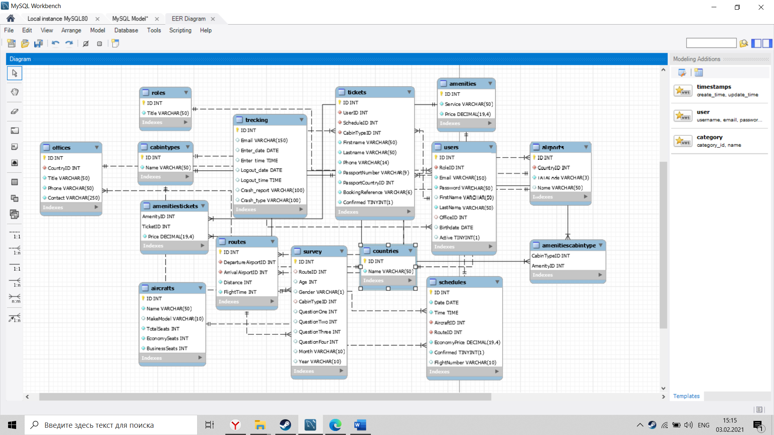

**4.5 Выбор СУБД**

При решении данной задачи СУБД должна удовлетворять следующим требованиям:

* Максимальное количество записей для каждой таблицы: 10000.
* Архитектура ЭВМ: Windows x86.
* Тип OC: MC Windows Server 2003, MC Windows XP, MC Windows Vista, MC Windows 7.
* Сроки разработки: 3 июня 2011 года.
* Поддержка многопользовательского использования.
* Возможность управления распределенными БД.
* Возможность реализации новых функций.
* Возможность добавления новых объектов (таблиц).
* Языковая поддержка: Русский язык, Английский язык.
* Должна быть интегрирована с языком реализации мобильного приложения.

**Описание претендентов:**

**MySQL:**

* Максимальное количество записей неограниченно.
* Архитектура ЭВМ – удовлетворяет.
* Тип OC – удовлетворяет.
* Удовлетворяет поддержке многопользовательского использования.
* Возможность управления распределенными данными БД присутствует.
* Возможность реализации новых функций присутствует.
* Данная СУБД поддерживает русский и английский языки.[7]

**MS SQL:**

* Максимальное количество записей ограниченно размером 2 ГБ, данная СУБД удовлетворяет необходимым требованиям.
* Архитектура ЭВМ - Данная СУБД удовлетворяет необходимым требованиям.
* Тип OC – Данная СУБД удовлетворяет необходимым требованиям, т. к. она является кроссплатформенной.
* СУБД удовлетворяет срокам разработки.
* Поддержка многопользовательского использования – данная СУБД удовлетворяет данным требованиям.
* Возможность управления распределенными БД присутствует.
* Возможность реализации новых функций присутствует.
* Данная СУБД поддерживает русский и английский языки.[8]

Проведя сравнительный анализ, можно сделать вывод, что наиболее подходящей СУБД из претендентов является MySQL. Данная СУБД способна обеспечивать эффективную работу с БД при необходимом количестве записей, СУБД аппаратно-независимая, кроссплатформенная, расширяемая, присутствует возможность управления распределенными БД, а также поддерживает русский и английский языки. Трудовые затраты на проектирование БД, по сравнению с MS SQL достаточно низкие.

**4.6 Заключение**

На основе данных, полученных при анализе предметной области, было сформировано четкое представление БД необходимой для создания файлообменной системы. Было составлено детальное описание объектов предметной области, а именно: “Пользователи”, “Роли”, “Офисы”, “Страны”, “Аэропорты”, “Судна”, “Пути”, “Рейсы”, “Билеты”, “Тип кабины”, “Дополнительные услуги”, “Дополнительные услуги для кабин”, “Дополнительные услуги в билете”, “Трекинг”, “Отчеты”. Для каждого объекта был определен набор реквизитов и соответствующий тип данных. Были установлены взаимосвязи между объектами. Составлена схема БД. В качестве СУБД была выбрана бесплатная СУБД MySQL. Таким образом, был создан проект БД для авиакомпании AMONIC-Airlines.

**Заключение**

Таким образом, в рамках курсового проекта были выполнены все поставленные задачи. Был проведен обзор существующих приложений-сервисов авиакомпаний «S7 Airlines», «British Airways», «Аэрофлот» на основе которых была сформирована абстрактная модель разрабатываемого приложения.

На основе анализа предметной области были спроектированы взаимосвязи системы с внешними и внутренними факторами.

В итоге, благодаря четкому описанию абстрактного проекта, был произведен переход к конкретной реализации на объектно-ориентированном языке С#.

Таким образом, в результате данного курсового проекта были выполнены следующие задачи:

1) Проведен обзор наиболее популярных приложений авиакомпаний.

2) Сформулированы требования к программному средству, позволяющему пользователям бронировать место, покупать дополнительные услуги. Администраторам: управлять учетными записями, рейсами, отчетами.

3) Разработан проект программного средства, пригодный для дальнейшей реализации.

4) Разработан программный продукт – мобильной приложение и оконное приложение авиакомпании

Тем самым, была выполнена поставленная цель курсового проекта, а именно: спроектировать оконное и мобильное приложение авиакомпании.

**Список литературы**

1. Официальный сайт S7 Airlines [Электронный ресурс]. – Режим доступа: <https://www.s7.ru/>
2. Официальный сайт Аэрофлот [Электронный ресурс]. – Режим доступа: <https://www.aeroflot.ru/ru-ru>
3. Официальный сайт British Airways [Электронный ресурс]. – Режим доступа: <https://www.britishairways.com/travel/home/public/ru_ru>
4. Авиакасса в кармане: возможности мобильных приложений [Электронный ресурс]. – Режим доступа: [https://buyingbusinesstravel.com.ru/articles/aviakassa-v-karmane-vozmozhnosti-mobilnykh-prilozheniy/](https://buyingbusinesstravel.com.ru/articles/aviakassa-v-karmane-vozmozhnosti-mobilnykh-prilozheniy/%20)
5. Why MySQL High Availability Matters [Электронный ресурс]. – Режим доступа: <https://www.mysql.com/why-mysql/presentations/introduction-to-mysql-high-availability/>
6. Преимущество SQL Server 2019 [Электронный ресурс]. – Режим доступа: <https://www.microsoft.com/ru-ru/sql-server/sql-server-2019>
7. Требования к системе для семейства продуктов Visual Studio 2019 [Электронный ресурс]. – Режим доступа: <https://docs.microsoft.com/ru-ru/visualstudio/releases/2019/system-requirements>
8. Требования к системе [Электронный ресурс]. – Режим доступа: <https://docs.microsoft.com/ru-ru/xamarin/cross-platform/get-started/requirements>

**Приложение 1. Интерфейс оконного приложения**

*Скриншот 1. Авторизация*

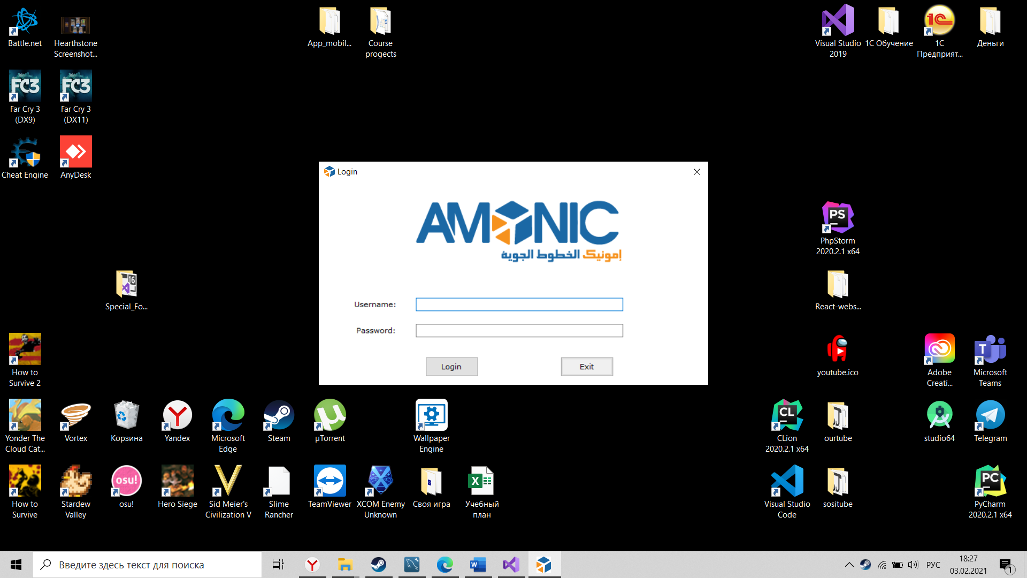

*Скриншот 2. Главное меню пользователя*

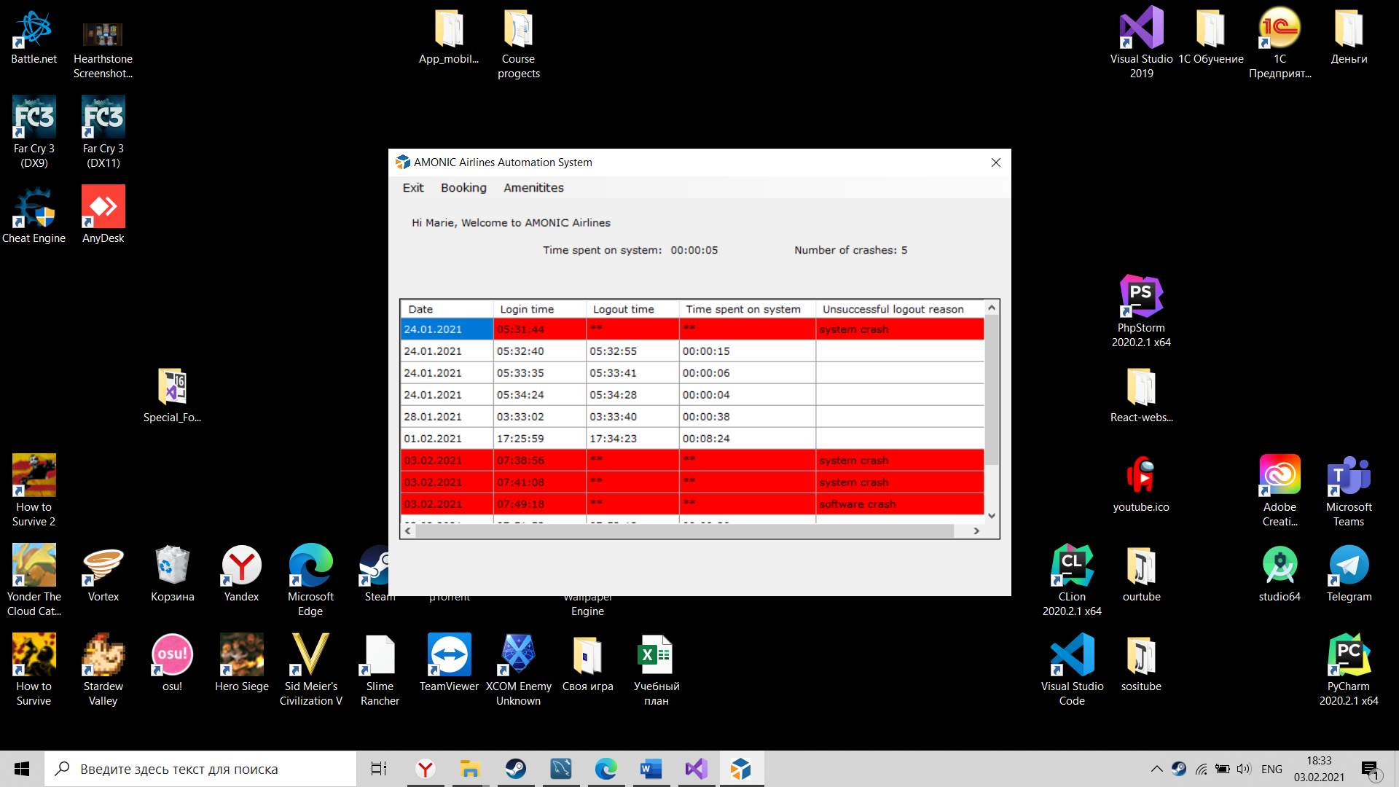

*Скриншот 3. Бронирование*

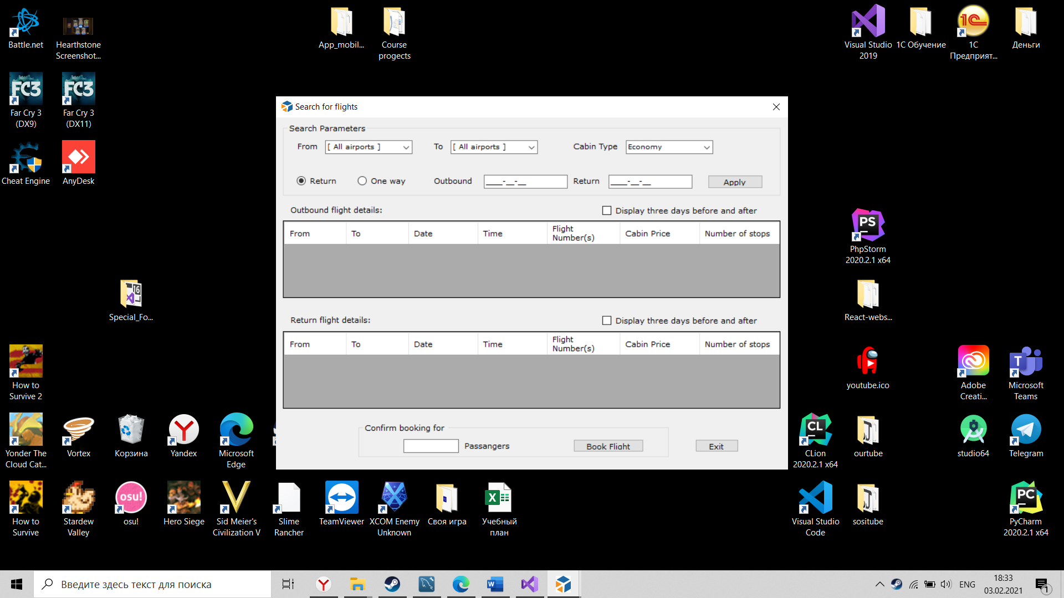

*Скриншот 4. Покупка услуг*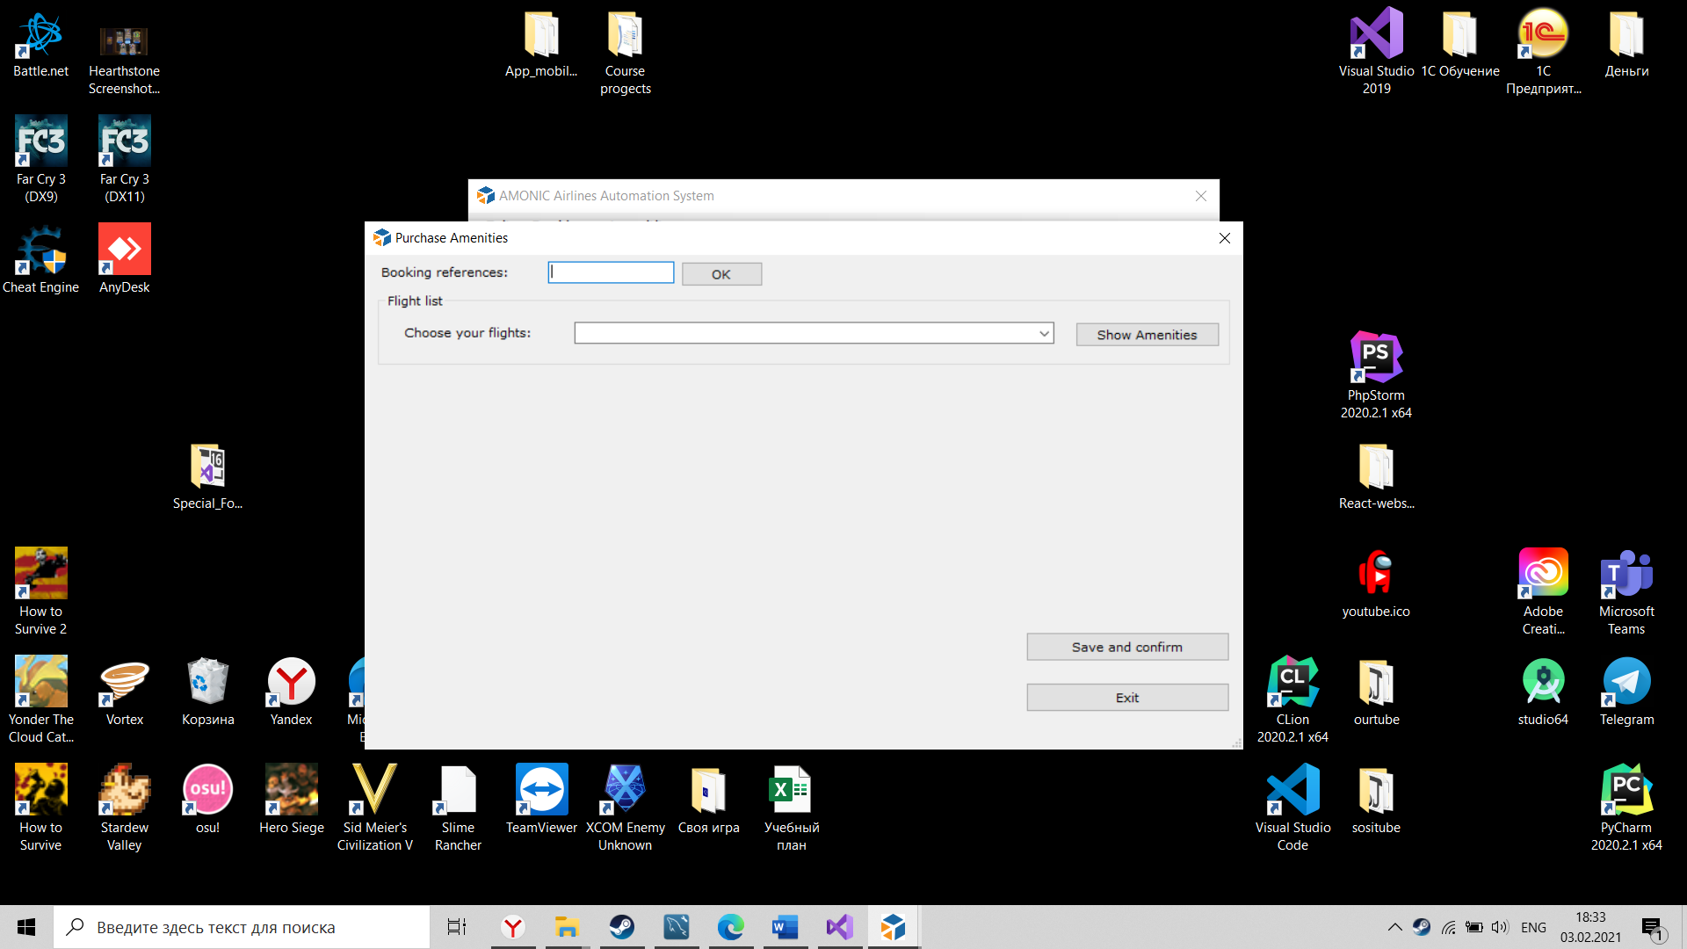

*Скриншот 5. Главное меню администратора*

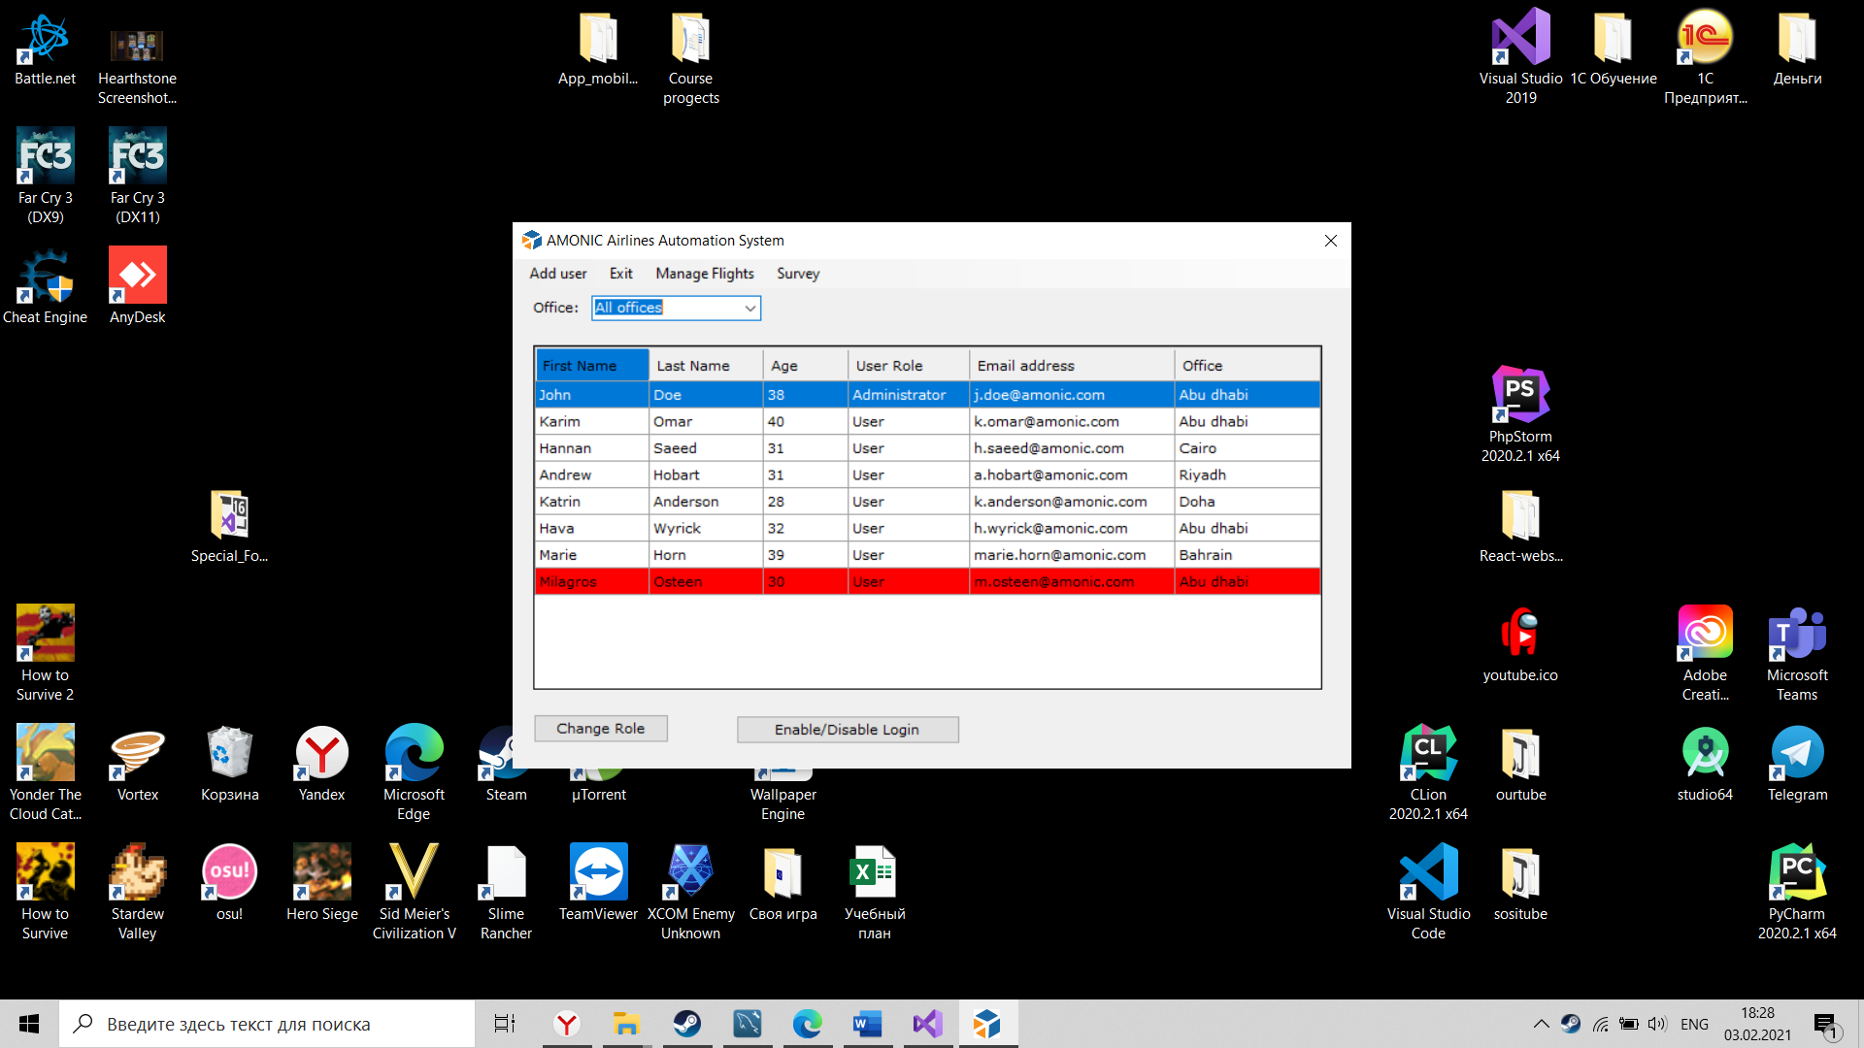

*Скриншот 6. Управление рейсами*

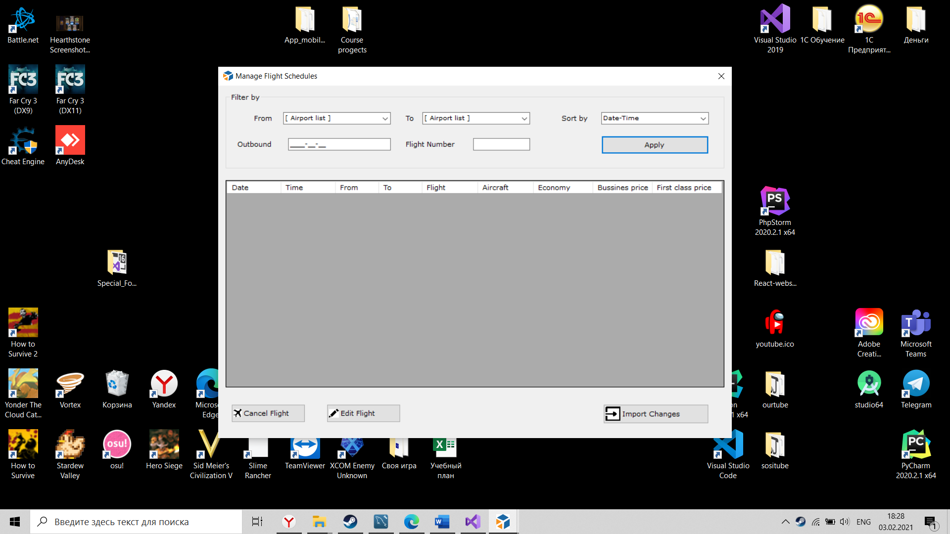

*Скриншот 7. Суммарный отчет*

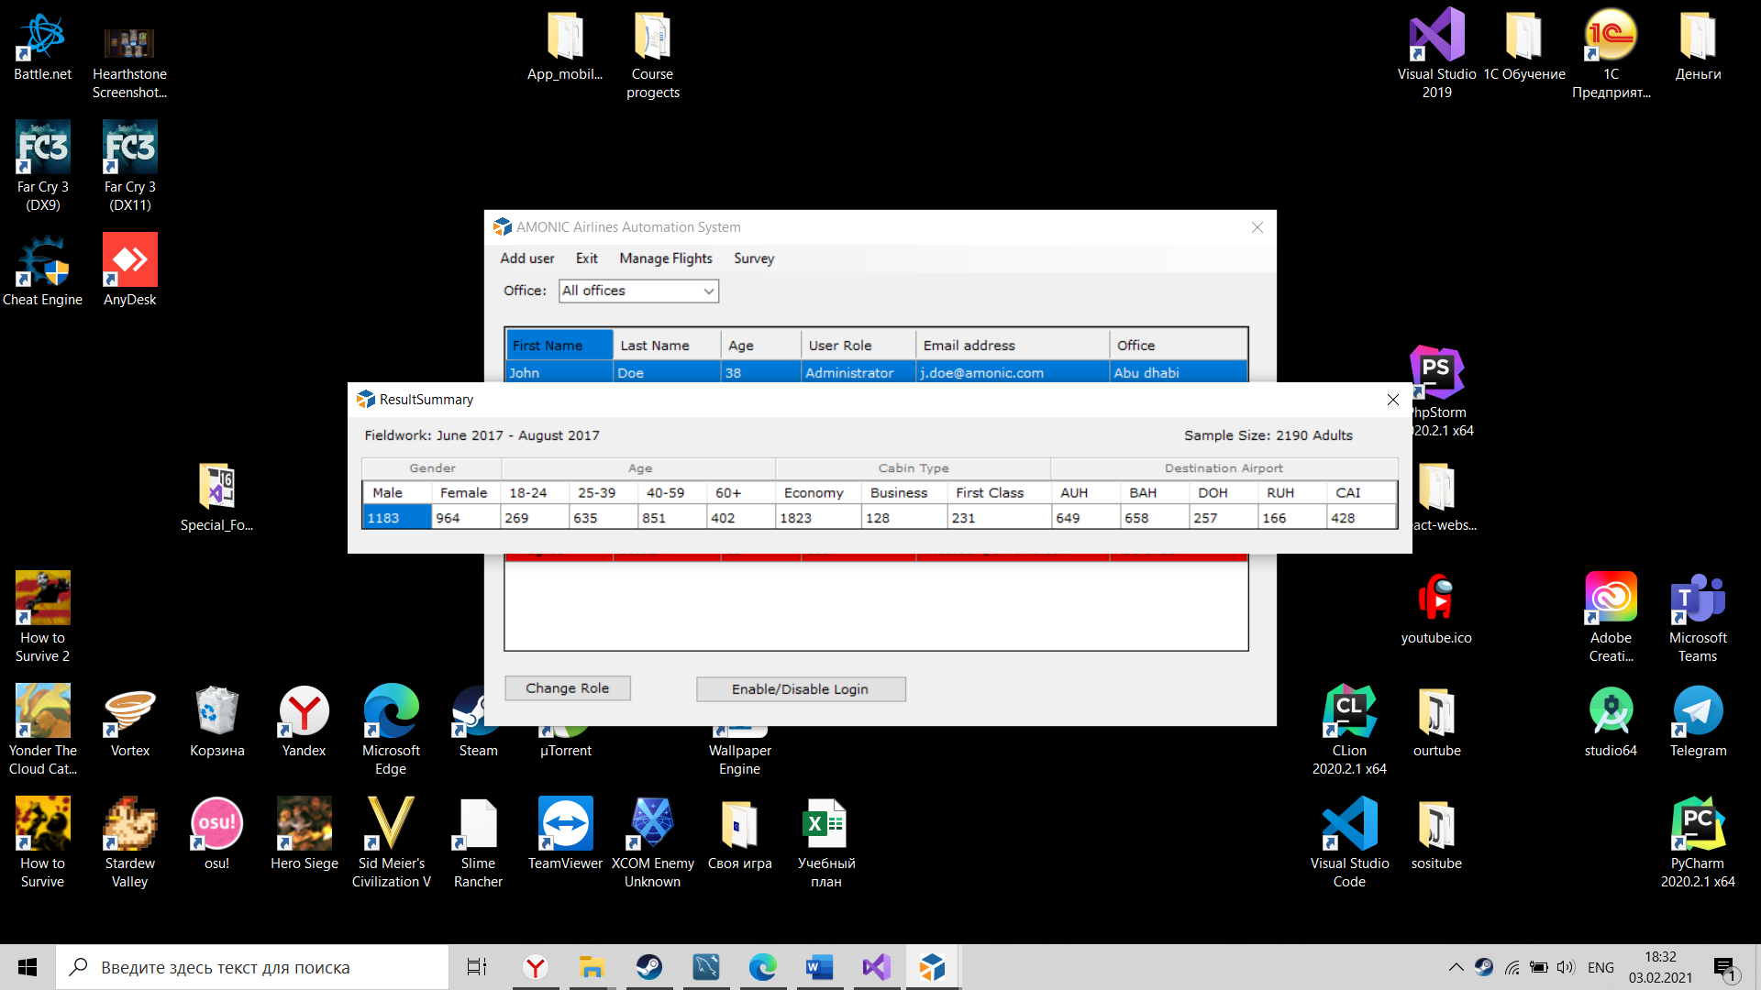

*Скриншот 8. Подробный отчет*

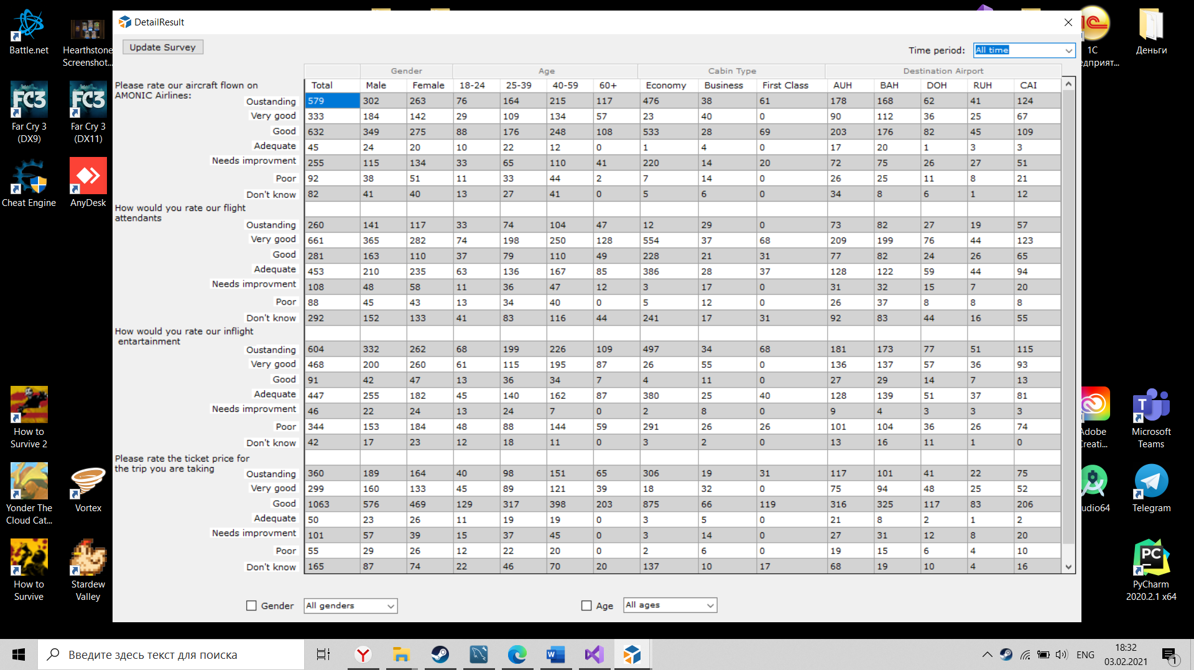

**Приложение 2. Расписание рейсов**

*Скриншот 9. Главное меню приложения*

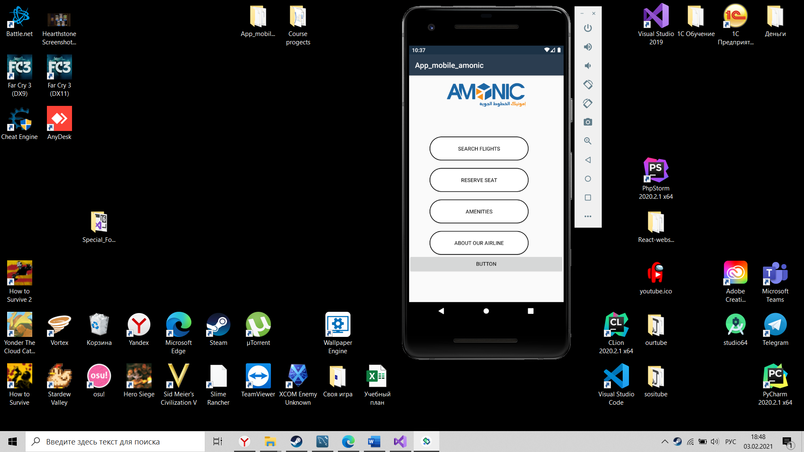

*Скриншот 10. О компании*

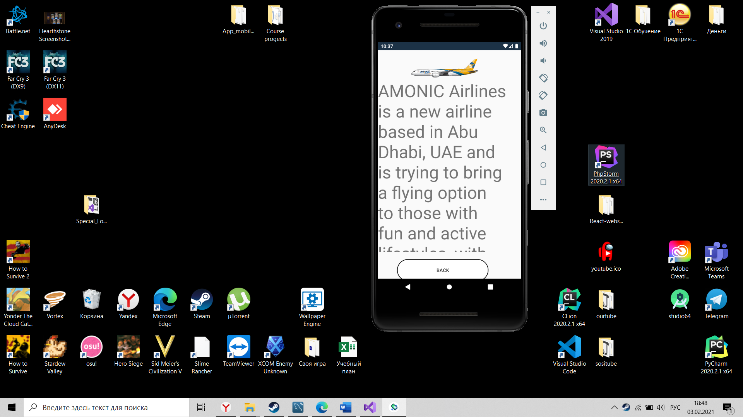

1. Авиакасса в кармане: возможности мобильных приложений [Электронный ресурс]. – Режим доступа: [https://buyingbusinesstravel.com.ru/articles/aviakassa-v-karmane-vozmozhnosti-mobilnykh-prilozheniy/](https://buyingbusinesstravel.com.ru/articles/aviakassa-v-karmane-vozmozhnosti-mobilnykh-prilozheniy/%20)
2. Официальный сайт S7 Airlines [Электронный ресурс]. – Режим доступа: <https://www.s7.ru/>
3. Официальный сайт British Airways [Электронный ресурс]. – Режим доступа: <https://www.britishairways.com/travel/home/public/ru_ru>
4. Официальный сайт Аэрофлот [Электронный ресурс]. – Режим доступа: <https://www.aeroflot.ru/ru-ru>
5. Требования к системе для семейства продуктов Visual Studio 2019 [Электронный ресурс]. – Режим доступа: <https://docs.microsoft.com/ru-ru/visualstudio/releases/2019/system-requirements>
6. Требования к системе [Электронный ресурс]. – Режим доступа: <https://docs.microsoft.com/ru-ru/xamarin/cross-platform/get-started/requirements>
7. Why MySQL High Availability Matters [Электронный ресурс]. – Режим доступа: <https://www.mysql.com/why-mysql/presentations/introduction-to-mysql-high-availability/>
8. Преимущество SQL Server 2019 [Электронный ресурс]. – Режим доступа: <https://www.microsoft.com/ru-ru/sql-server/sql-server-2019>